Noelia Solano

**SPRINT 2**

Nivell 1 – Exercici 1:

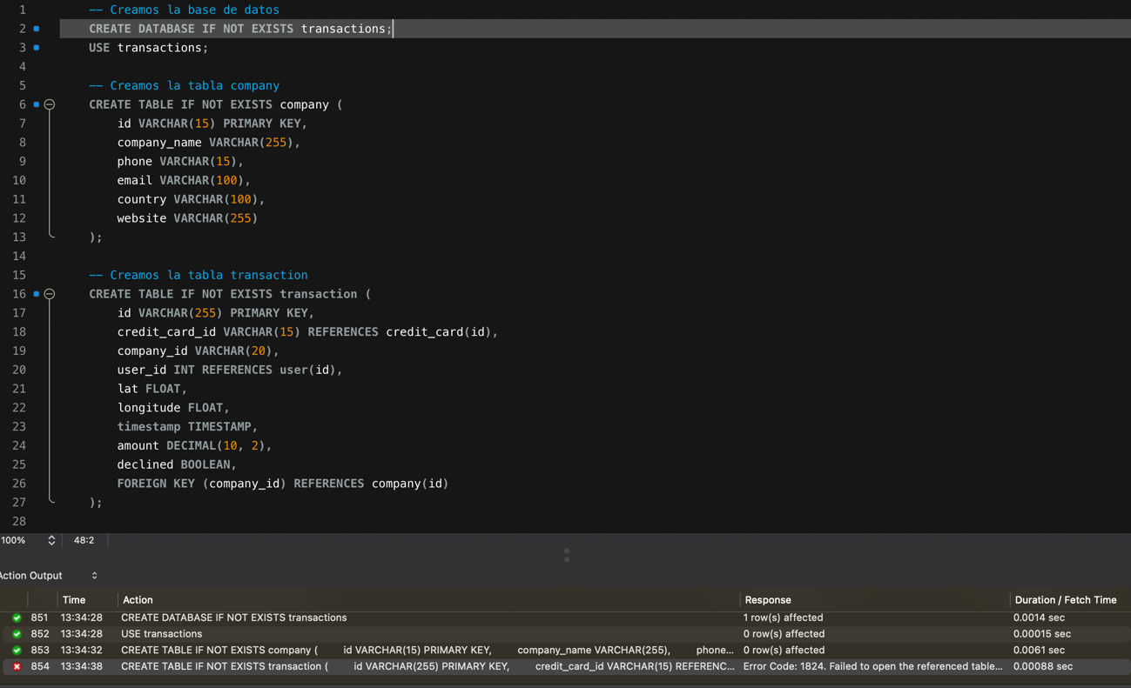

Error 1824 de MySQL, "Failed to open the referenced table": és produeix perquè credit_card_id fa referència a una clau externa que no apareix en cap altra taula de la base de dades.

Vaig treure aquestes referències per poder carregar correctament l’estructura de la BBDD, tal que així:

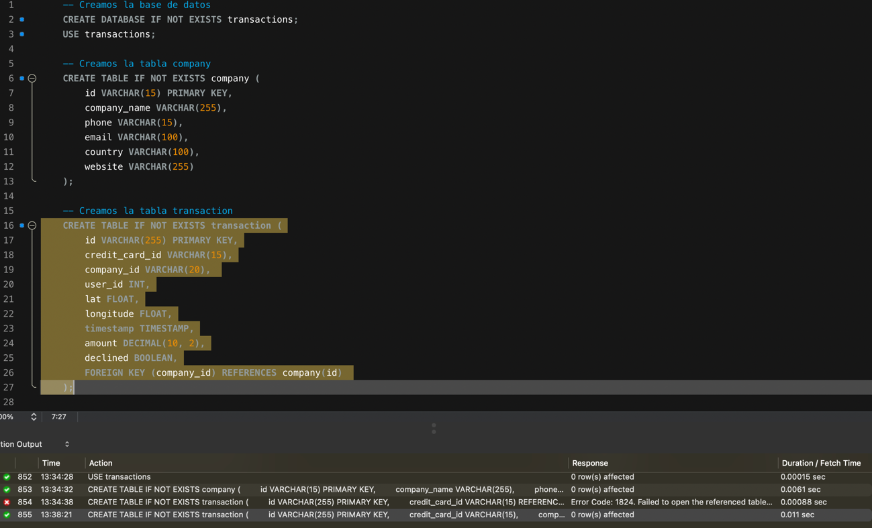

Carrega de dades:

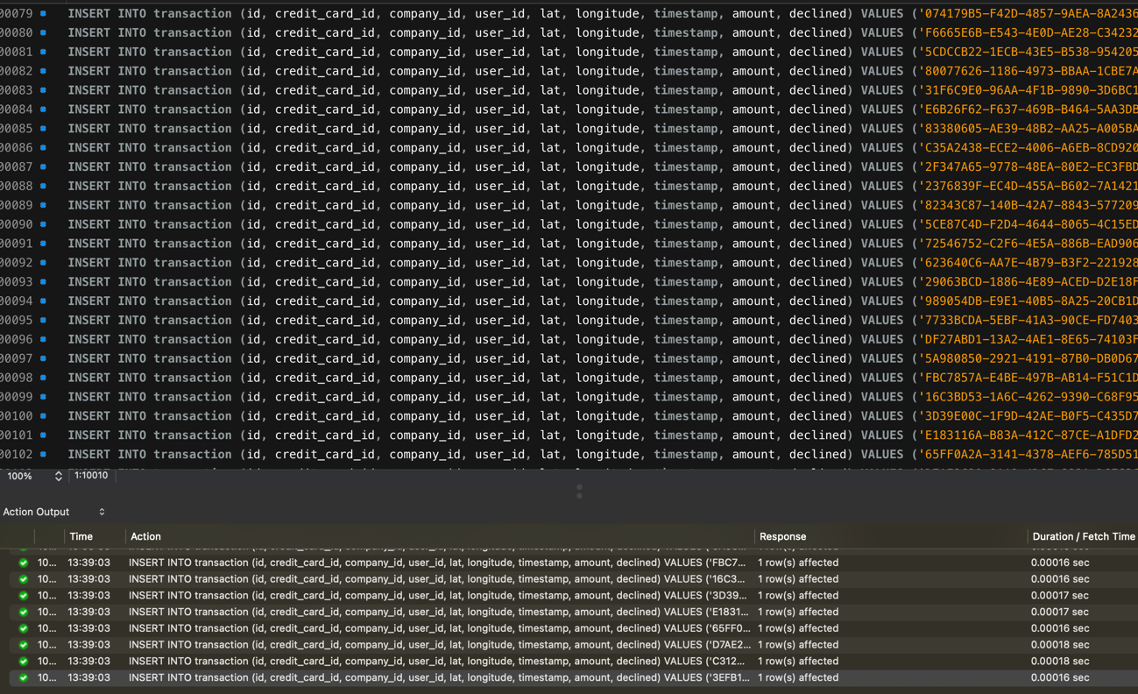

BBDD Transactions en Schema:

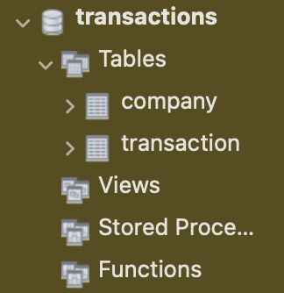

Taula Transaction:

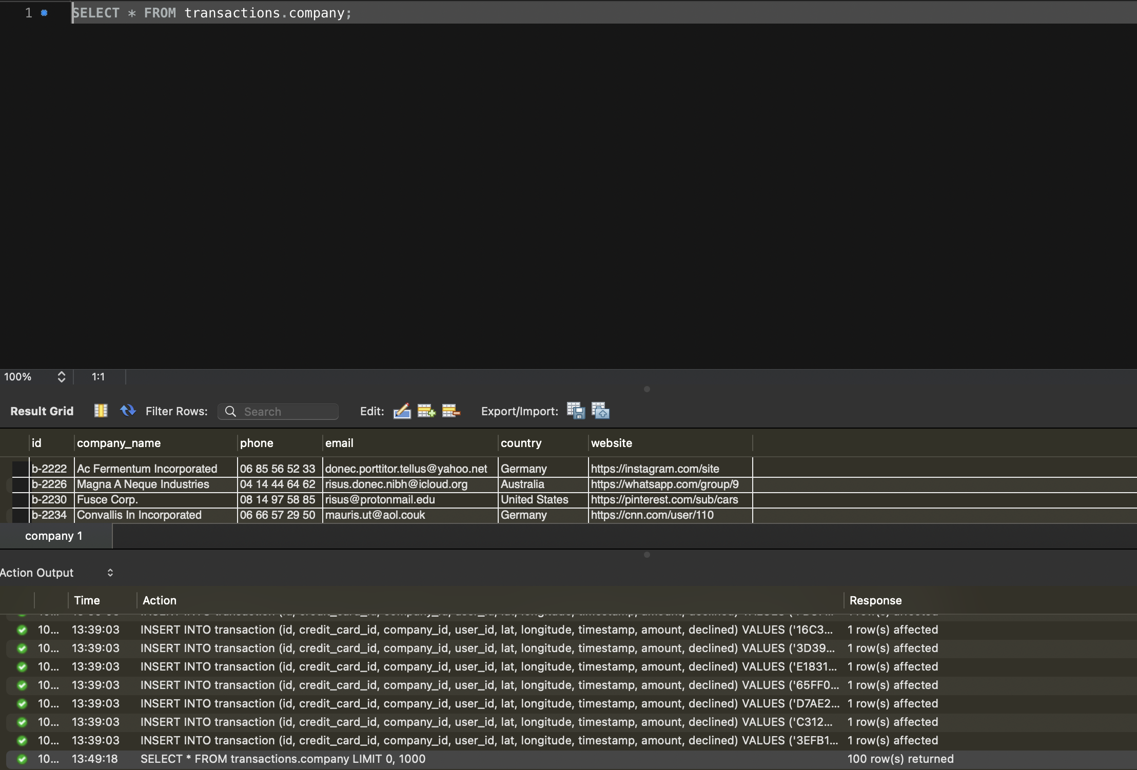

Taula Company:

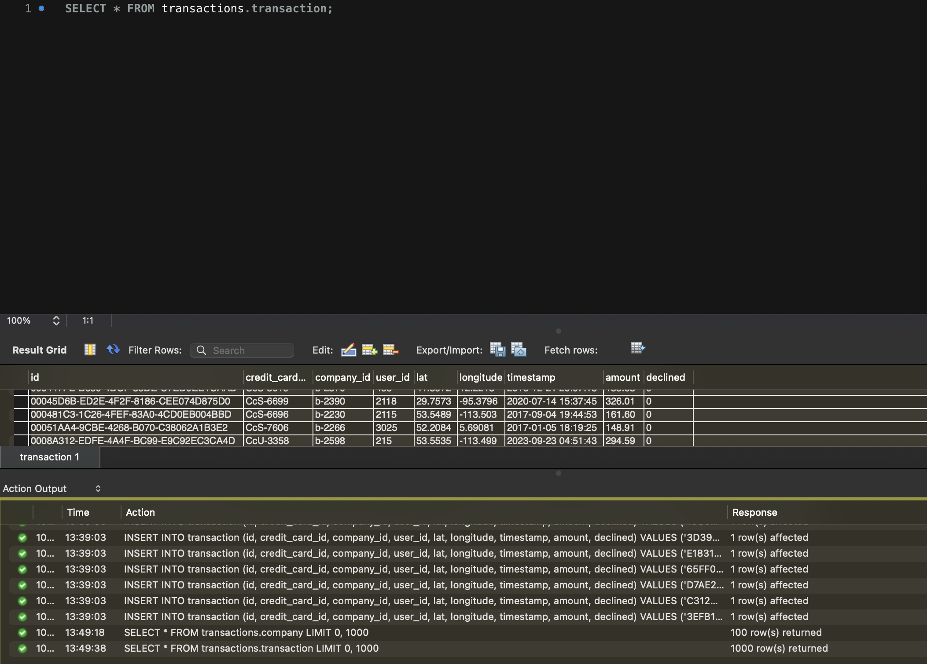

Diagrama:

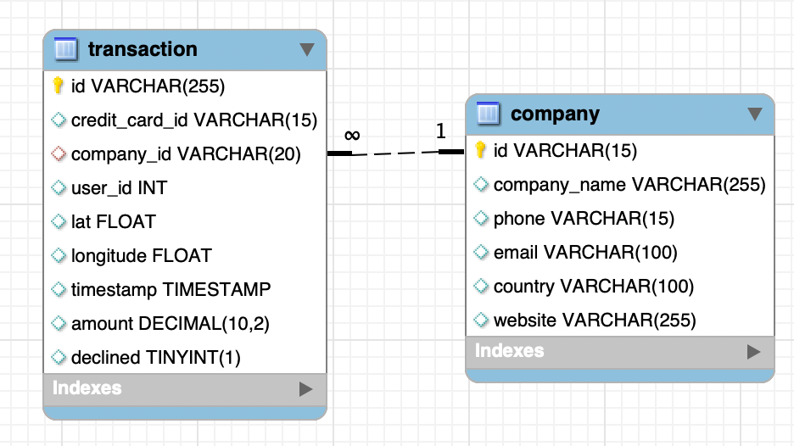

Com podem observar, existeix una relació N:1 entre la taula transaction i company. A la taula transaction tenim com clau primària id i forànea company_id, aquesta ultima connecta amb la primària id de la taula company.

La taula transaction té informació rellevant a les vendes realitzades, mentre la taula company, té informació sobre les empreses que fan les compres.

A continuació, una breu descripció de les variables:

*Taula Company*

* Id: Identificador únic de cada empresa. Serveix per diferenciar-les i relacionar-les amb altres taules.
* Company_name: Nom de l’empresa que ha processat o generat la transacció de compra del bé o servei.
* Phone: Número de telèfon de l’empresa.
* Email: Correu electrònic de contacte de l’empresa.
* Country: País on opera l’empresa.
* Website: Pàgina web oficial de l’empresa.

*Taula Transaction:*

* Id: Identificador únic de cada transacció.
* Credit_card_id: Identificador de la targeta utilitzada per fer la compra. Aquesta enllaça amb la taula credit_card.
* Company_id: Identificador de l’empresa relacionada amb la transacció. Relacionat amb company.id.
* User_id: Identificador assignat a cada usuari que ha realitzat la compra.
* Lat: Latitud geogràfica des d’on s’ha realitzat la transacció.
* Longitude: Longitud geogràfica del punt de la transacció.
* Timestamp: Data i hora de quan s’ha efectuat la transacció.
* Amount: Import total de la compra, accepta decimals.
* Declined: Indica si la transacció ha estat rebutjada (1) o acceptada (0). En la practica TYNINT(1) es molt similar a BOOLEAN.

Nivell 1 - Exercici 2:

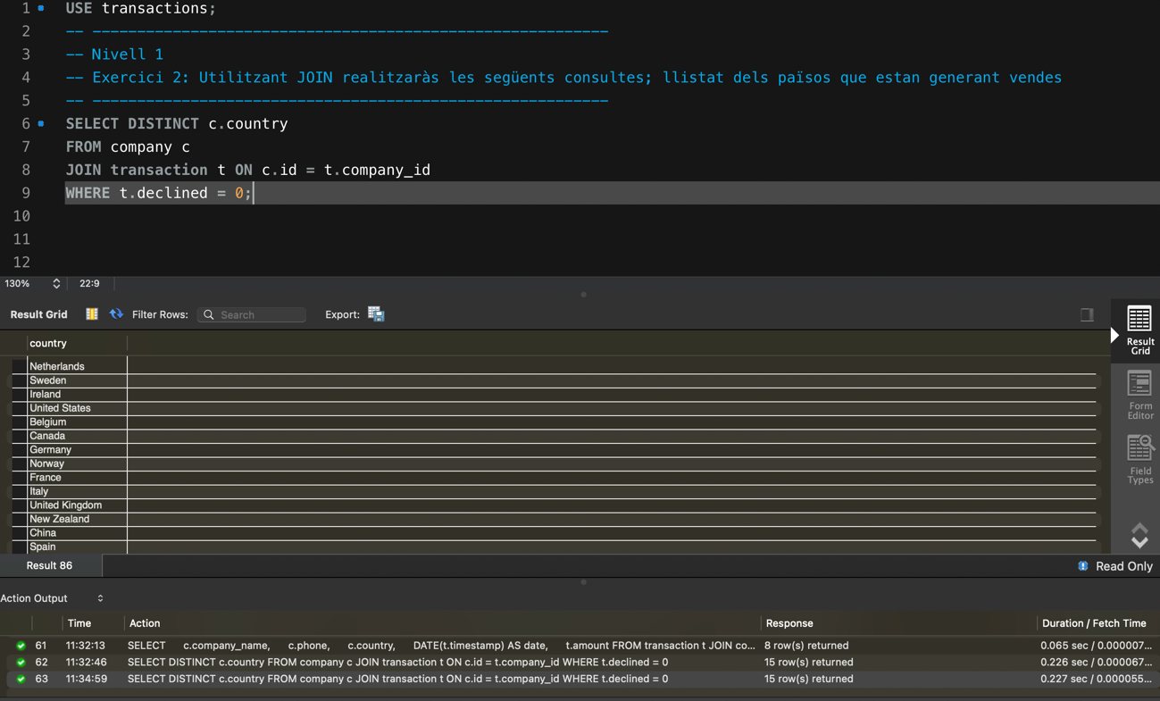

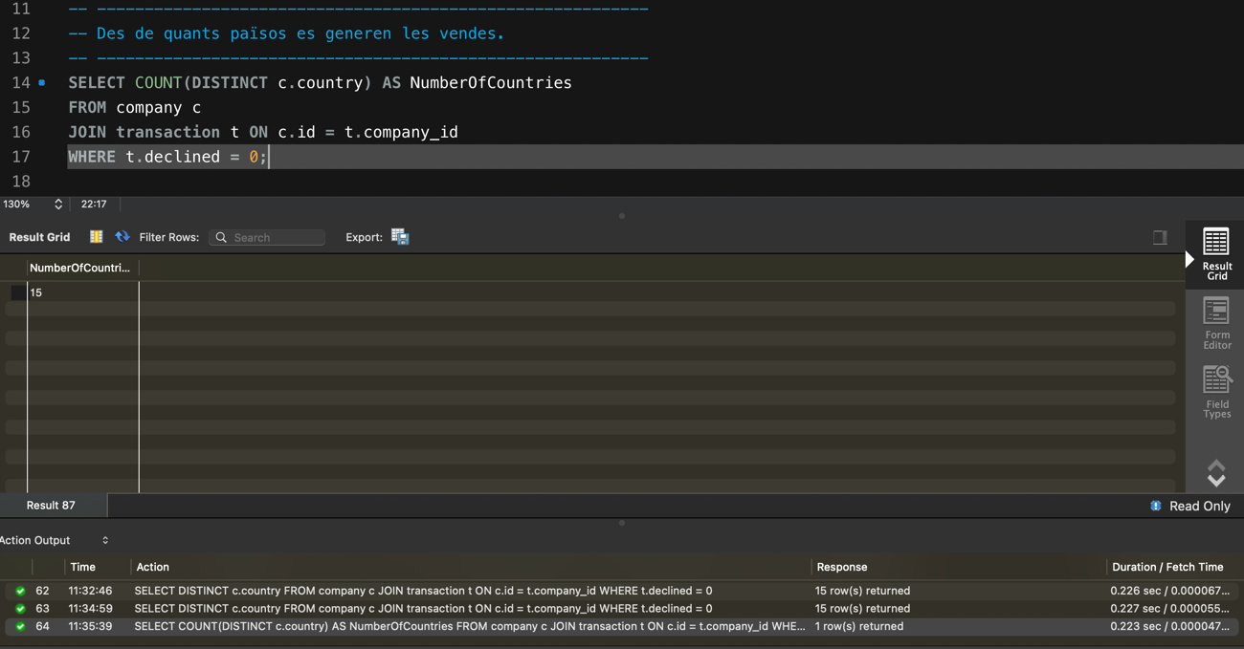

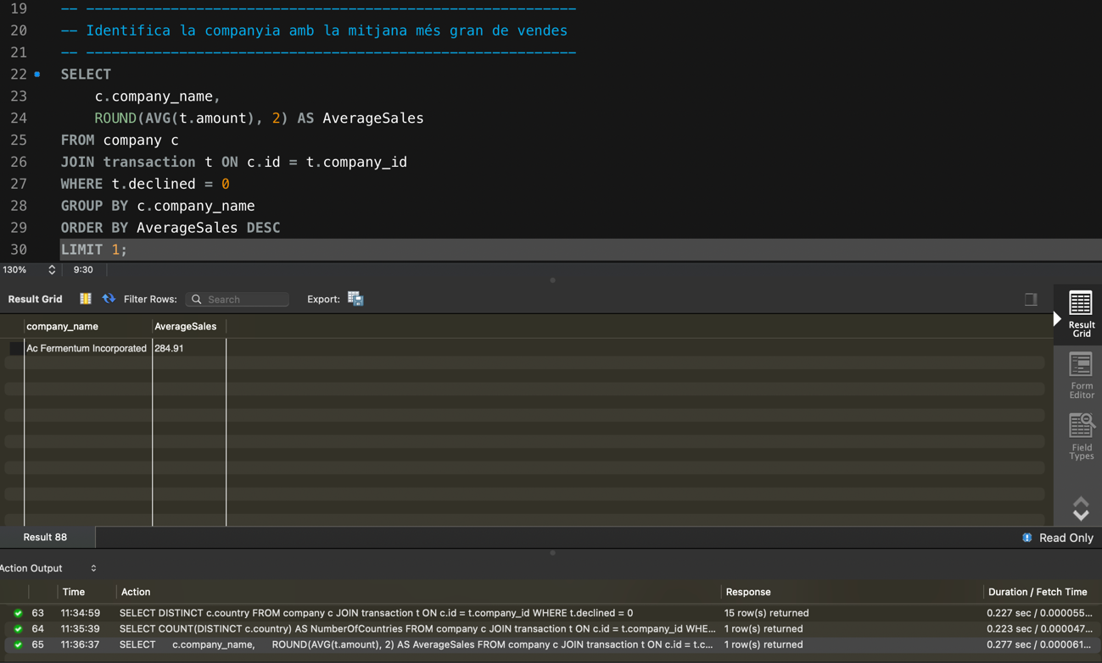

Nivell 1 – Exercici 3:

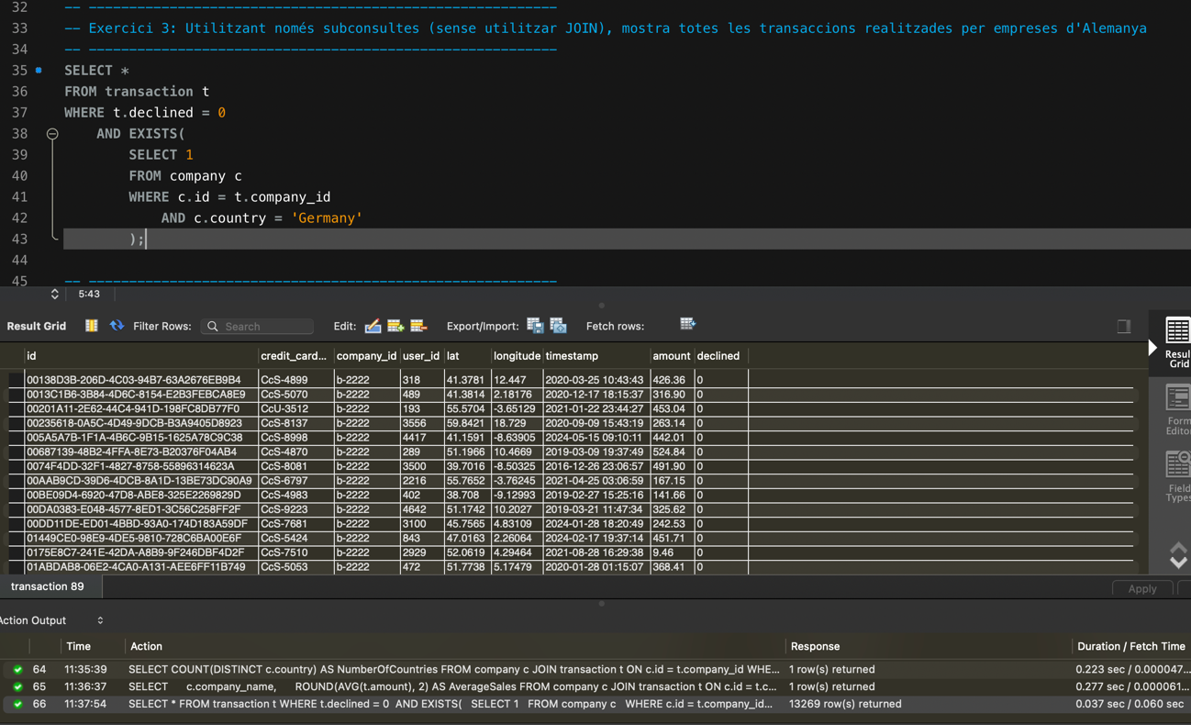

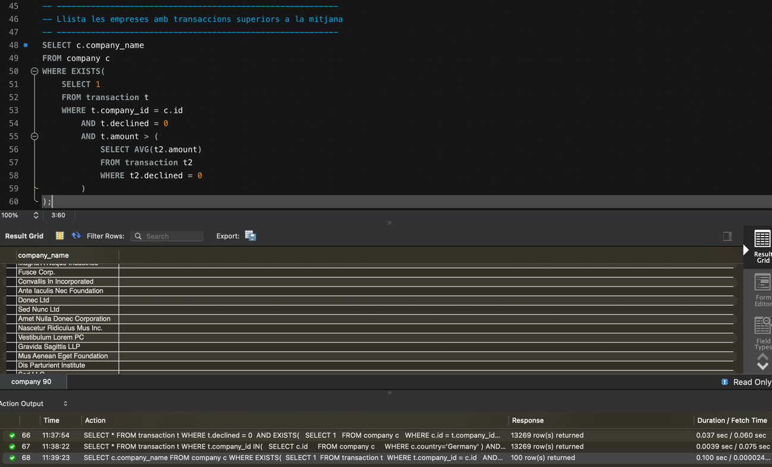

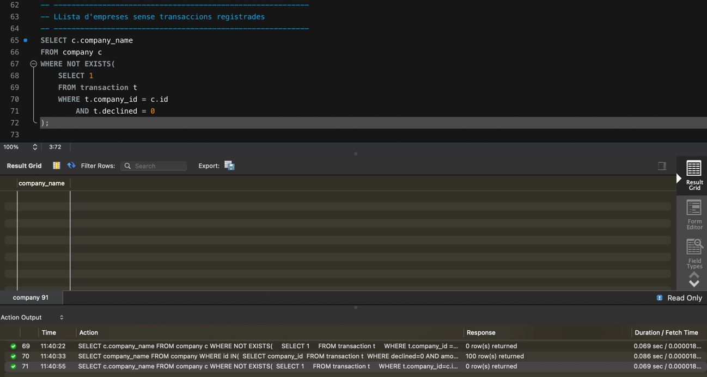

Nivell 2 - Exercici 1:

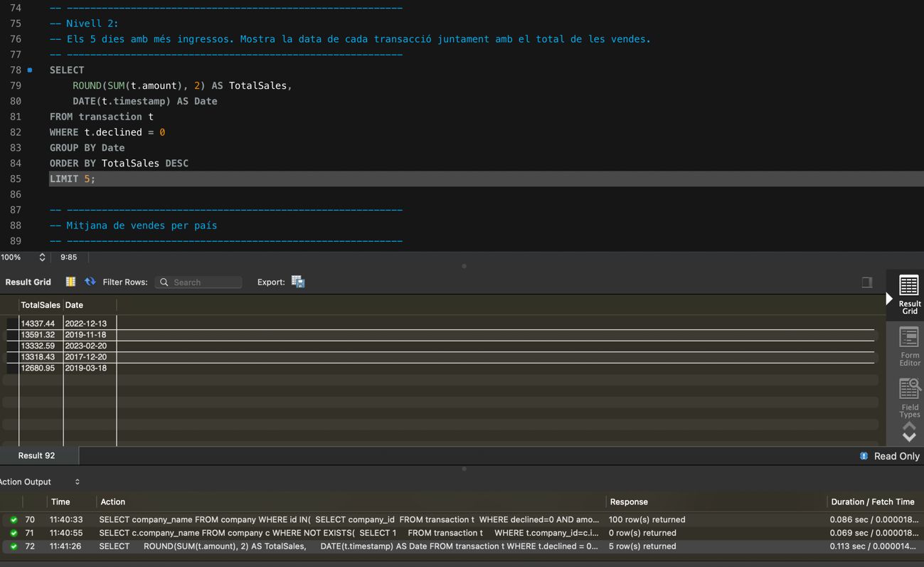

Nivell 2 - Exercici 2:

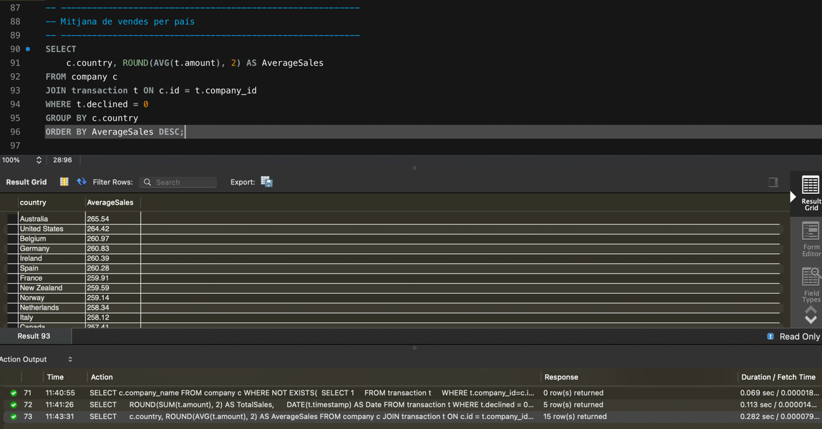

Nivell 2 - Exercici 3:

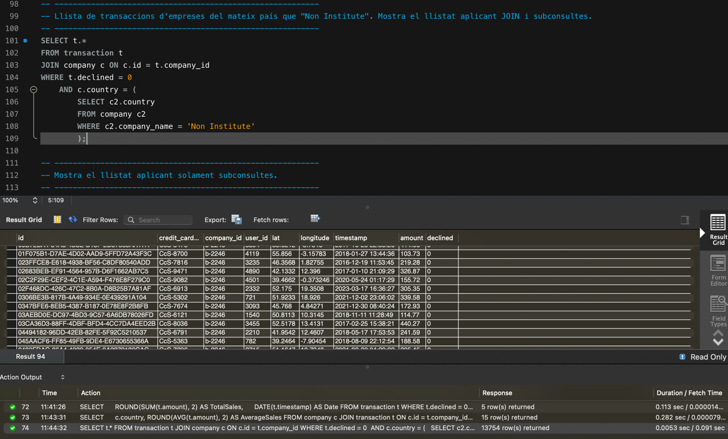

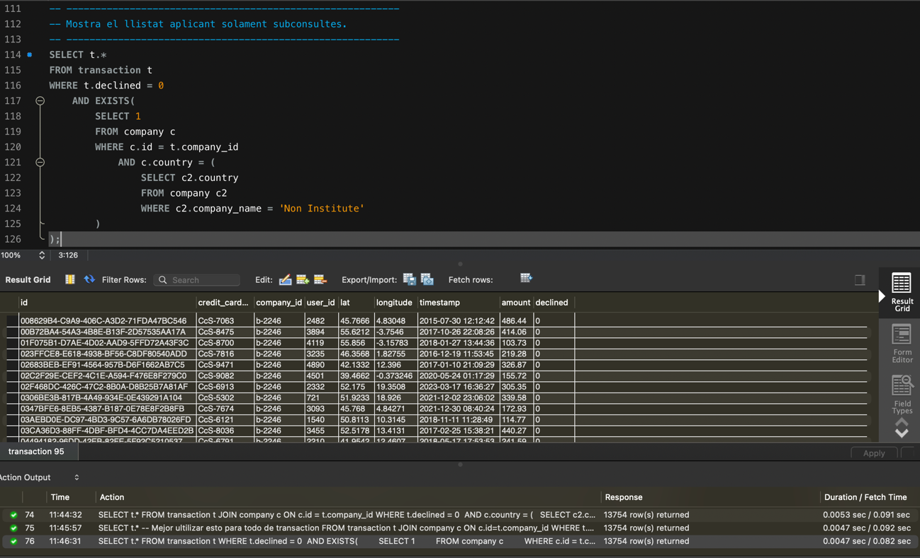

Nivell 3 – Exercici 1:

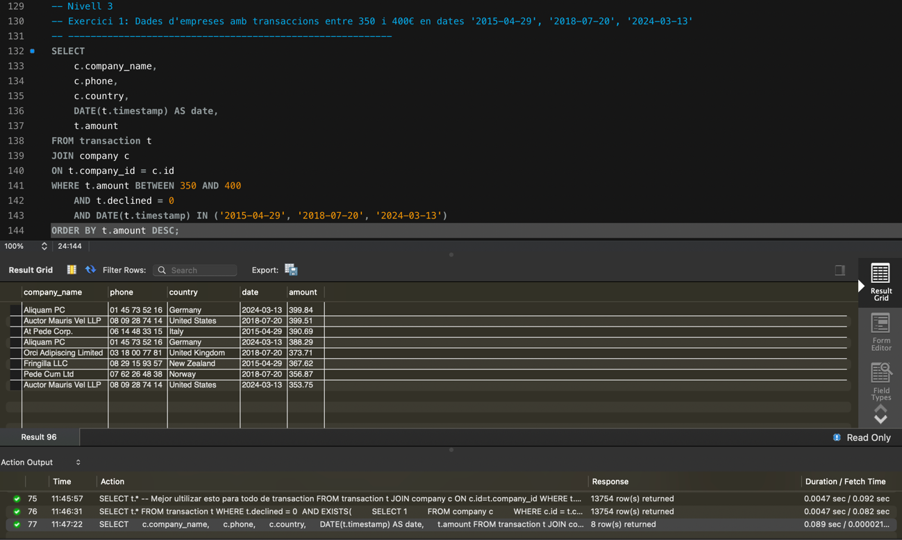

Nivell 3 – Exercici 2:

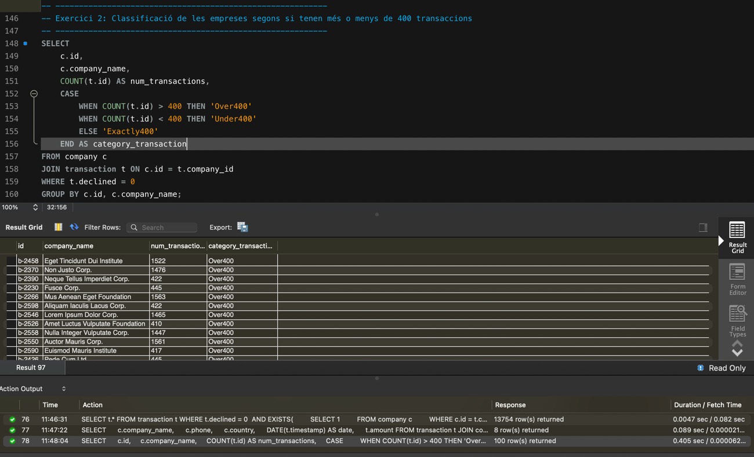

Canvis aplicats i comentaris finals Peer-to-Peer:

* Millorar la informació descrita en el diagrama sobre cada variable de les taules en el nivell 1.
* Afegir “declined=0” sempre que es pregunti per transaccions.
* Revisar indexació.
* Utilitzar sempre àlies.